KOPPREA – znalecký ústav, spol. s.r.o.
Pro obory stavebnictví (stavby obytné, průmyslové, zemědělské a vodní), projektování (projektování staveb) a ekonomiky (ceny a odhady nemovitostí, movitých věcí a podniků).
190 00 Praha 9, U Svobodárny 12, Tel.284 81 07 05

Znalecký posudek
číslo ZÚ-169/2015
NEMOVITÁ VĚC: | Pozemky a stavby dle listů vlastnictví č. 69 a 5706 v k.ú. Vokovice, obec Peaha
Vlastník pozemků a staveb :LV č.5706 | MOLEPO s.r.o. Koněvova 2660/141, 130 00 Praha 3, vlastnictví: výhradní
Vlastníci pozemků a staveb :LV č.69 | GREEN s.r.o. BLUE, Elišky Krásnohorské 12/5, 110 00 Praha 1, vlastnictví: podílové, vlastnický podíl: 273 / 23040
 | Václav Hochmann, Zámostí 88, 338 08 Zbiroh, vlastnictví: podílové, vlastnický podíl: 360 / 23040
 | Kristina Honcová, Zámostí 88, 338 08 Zbiroh, vlastnictví: podílové, vlastnický podíl: 280 / 23040
 | MOLEPO s.r.o., Koněvova 2660/141, 130 00 Praha 3, vlastnictví: podílové, vlastnický podíl: 20419 / 23040
 | Josef Opatrný, Perunova 1109/8, 130 00 Praha, vlastnictví: podílové, vlastnický podíl: 280 / 23040
OBJEDNAVATEL: |  | Hlavní město Praha, zastoupené odborem evidence, správy a využití majetku MHMP
Adresa objednavatele: |  | Mariánské nám. 2, 110 01 Praha
ZHOTOVITEL : |  | KOPPREA - znalecký ústav spol. s r.o.
Posudek vypracoval : |  | podle stavu ke dni 18.5.2015, může jej potvrdit a podat případné vysvětlení podle § 22 zákona č.36/1967 Sb., ve znění pozdějších předpisů , za znalecký ústav
 |  |  |  | Ing.Jiří Nohejl
 |  | Ředitel ústavu |  | Monika Orčíková
ÚČEL OCENĚNÍ: |  | Pro stanovení obvyklé ceny nemotých věcí (ocenění stávajícího stavu)

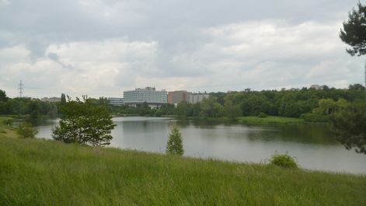

Datum místního šetření: | 18.5.2015 | Stav ke dni : | 18.5.2015

Počet stran: | 22 41 stran | Počet příloh: | 19 | Počet vyhotovení: | 3

V Praze, dne 27.5.2015
NÁLEZ

Znalecký úkol
Vypracovat znalecký posudek o obvyklé ceně nemovitosti - pozemků a staveb zapsaných na listech vlastnictví č. 69 a 5706 v k.ú. Vokovice, obec Praha, okres Hlavní město Praha dle stavu platného k datu zpracování posudku.

Přehled podkladů
Výpis z listu vlastnictví č. 69 a 5706 pro k.ú.Vokovice , obec Praha
Kopie katastrální mapy pro k.ú. Vokovice , obec Praha
Kopie potvrzení o nabytí vlastnictví dražbou ze dne 22.1.2013 (kompletní protokol včetně cenových a věcných údajů)
Kopie smlouvy č.26/2.1 o zřízení věcného břemene na pozemku - právní účinky vkladu dne 22.6.2005
Kopie geometrického plánu č. 548-43/2001 - ing. Ladislav Fiala
Kopie geometrického plánu č. 1247-27/2015 - geodetická kancelář Nedoma a Řezník
Objednávka na vypracování znaleckého posudku č. S-MHMP 791801/2014 SVM-PS/15/S/669
Prohlídka a zaměření nemovitosti
Zákon č.151/1997 Sb. v aktuálním znění
Zákon č. 183/2006 Sb.
Cenová mapa Hl. m. Prahy - cenová úroveň 2015
Územní plán hl. m. Prahy ( platná a schválená verze)
Fotodokumentace
Údaje sdělené zástupcem vlastníka nemovitosti
Údaje zjištěné na místně příslušném úřadu městské části
Údaje o obvyklých cenách pozemků
Databáze znalce
Další doplňující údaje a informace

Místopis
Předmětem ocenění je soubor pozemků a staveb v k.ú. Vokovice v okolí přírodního koupaliště Džbán. Pozemky a stavby jsou přístupné po zpevněné komunikaci. Areál je oplocený a je připojen na inženýrské sítě v obci. V místě je občanská vybavenost a je přístup k zastávce MHD. Předmětem ocenění je komplex pozemků a staveb, které vytvářejí funkční celek pro plnění funkce rekreace.

SOUČASNÝ STAV |  | BUDOUCÍ STAV
Okolí: | ◻ bytová zóna ◻ průmyslová zóna | Okolí : | ◻ bytová zóna ◻ průmyslová zóna
 | ☒ ostatní ◻ nákupní zóna |  | ◻ ostatní ◻ nákupní zóna
Přípojky: | ☒ / ◻ voda ☒ / ◻ kanalizace ◻ / ◻ plyn | Přípojky: | ◻ / ◻ voda ◻ / ◻ kanalizace ◻ / ◻ plyn
veř. / vl. | ☒ / ◻ elektro ☒ telefon | veř / vl. | ◻ / ◻ elektro ◻ telefon

Dopravní dostupnost (do 10 minut pěšky): ☒ MHD ◻ železnice ☒ autobus
Dopravní dostupnost (do 10 minut autem): ☒ dálnice/silnice I. tř ☒ silnice II.,III.tř
Poloha v obci: okrajová část - smíšená zástavba
Přístup k pozemku | ☒ zpevněná komunikace◻ nezpevněná komunikace

Celkový popis
Oceňované nemovité věci se nachází v obci Praha v městské části Praha 6 - Vokovice. Předmětem ocenění jsou pozemky ostatní plochy , zastavěné pozemky a komunikace, trvalé porosty a stavby na stavebních pozemcích. Celý komplex je zanedbaný , nedostatečně udržovaný a opravovaný. Stavby jsou umístěné na plochách pro rekreaci ( dle funkčního využití , který stanoví územní plán - SO3 ). Využití pozemků a staveb je v současném technickém stavu velmi problematické a omezené zejména technickými a právními normami. Případná další výstavba na pozemcích a to i stávajících je výrazně omezena současně uplatňovanými opatřeními dle příslušných ustanovení zákona č. 183/2006 Sb. Podrobný popis jednotlivých částí oceňované nemovitosti je uveden dále v posudku.

Silné stránky
Komplex pozemků vytváří rozsáhlý rekreační komplex , který při řádné údržbě může být výhodným rekreačním místem na území hlavního města. Celkově mají pozemky velmi velkou rozlohu. Podrobný popis jednotlivých částí oceňované nemovitosti je uveden dále v posudku.

Slabé stránky
Většina oceňovaných pozemků je dlouhodobě neudržovaných. Stavby , které jsou postaveny na oceňovaných stavebních pozemcích jsou v mimořádně nevyhovujícím technickém stavu. Uvedení staveb do provozuschopného stavu by bylo velmi problematické a mimořádně finančně náročné.

RIZIKA
Rizika spojená s právním stavem nemovité věci:
☒ Nemovitá věc je řádně zapsána v katastru nemovitostí | ◻ Nemovitá věc není řádně zapsána v katastru nemovitostí
☒ Stav stavby umožňuje podpis zástavní smlouvy (vznikla věc) | ◻ Stav stavby neumožňuje podpis zástavní smlouvy
☒ Skutečné užívání stavby není v rozporu s její kolaudací | ◻ Skutečné užívání stavby je v rozporu s její kolaudací
☒ Přístup k nemovité věci přímo z veřejné komunikace je zajištěn | ◻ Není zajištěn přístup k nemovité věci přímo z veřejné komunikace
Rizika spojená s umístěním nemovité věci: nejsou
☒ Nemovitá věc není situována v záplavovém území | ◻ Nemovitá věc situována v záplavovém území
Věcná břemena a obdobná zatížení:
☒ Věcná břemena neovlivňující obvyklou cenu (např. přípojky inženýrských sítí)
Ostatní rizika:
☒ Nájemní smlouvy uzavřené na dobu určitou nebo neurčitou za nevýhodných podmínek pro pronajímatele
☒ Stavby s výrazně zhoršeným technickým stavem
☒ Stavby dlouhou dobu neužívané
Komentář: Na základě poskytnuté ústní informace zástupce vlastníka nemovitosti je na celou oceňovanou nemovitou věc uzavřena nájemní smlouva. Vzhledem k současnému skutečnému technickému stavu je výše nájemného velmi nízká. Stavby na pozemcích jsou v mimořádně špatném technickém stavu.

OBSAH

1. Vokovice LV č. 5706
1.1. Ocenění pozemků
1.1.1 Vokovice LV č.5706 - zeleň
1.1.2 Vokovice LV č.5706 – stavební pozemky

2. Vokovice LV č. 5706
2.1. Ocenění pozemků
3.1.1 Vokovice LV č.5706 - ost. komunikace
3. Vokovice LV č. 69
3.1. Ocenění pozemků
4.1.1 Vokovice LV č.69 -zeleň
4. Vokovice LV č.69
4.1. Ocenění pozemků
5.1.1 Vokovice LV č.69 – stavební pozemky

OCENĚNÍ

1. Vokovice LV č. 5706
1.1. Ocenění pozemků
1.1.1 Vokovice LV č. 5706 - zeleň
Porovnávací metoda

Základní popis oceňovaných pozemků
Předmětem ocenění jsou pozemky zapsané na listu vlastnictví č. 5706 v k.ú. Vokovice , obec Praha. Jedná se o pozemky zapsané na výše uvedeném listu vlastnictví jako ostatní plocha - jiná plocha, ostatní plocha - zeleň a ostatní plocha - manipulační plocha. Pozemky v celém komplexu vytvářejí celek sloužící k rekreaci a odpočinku - dle územního plánu i dle stavu skutečného.
Zde oceněné pozemky jsou převážně zatravněné , na pozemcích se vyskytují trvalé porosty. Pozemek p.č. 707/1 je přibližně z jedné poloviny hustě porostlý trvalým porostem - převážně listnatými stromy a listnatými keři.
Pozemky p.č. 645/33 a p.č. 1377/1 jsou oceněny dle výměr dle geometrického plánu č. 1247-27/2015. Geometrický plán tvoří přílohu posudku.
Do pozemků p.č. 645/33 a p.č. 1377/1 zasahuje věcné břemeno specifikované na listu vlastnictví č. 5706 pro k.ú. Vokovice. Obsahem věcného břemene je právo strpět podzemní slaboproudé telekomunikační sítě a případně i jejich údržbu a opravy. Vzhledem k charakteru pozemku a celkové výměře plošného omezení pozemku dochází k malému omezení povinného - vlastníka pozemku. Jednotková cena těchto pozemků je snížena pro oba pozemky ve výši 20-ti procent. Toto snížení ceny pro p.č. 645/33 a 1377/1 odpovídá míře omezení pro vlastníka pozemků. Věcné břemeno je na pozemku p.č. 645/33 v rozloze 19 m2 a na pozemku p.č. 1377/1 o rozloze 4 m².
Ocenění pozemků je provedeno porovnávací metodou.

Vztah k cenové mapě

Uvedené oceňované pozemky nejsou zahrnuty do platné cenové mapy hl. m. Prahy v cenové úrovni 2015. Cena pozemků není v cenové mapě uvedena

Vztah k územnímu plánu

Pro pozemky p.č. 707/1 a p.č. 750/2 platí níže uvedené funkční využití

SO3 - částečně urbanizované rekreační plochy
Funkční využití:
Zeleň, areály volného času, přírodní koupaliště, otevřené bazény v přírodním prostředí, pobytové
louky, nekrytá sportovní zařízení bez vybavenosti. Stavby a zařízení pro provoz a údržbu (pro uspokojení potřeb území vymezeného danou funkcí).
Doplňkové funkční využití:
Dětská hřiště, drobné vodní plochy, drobná zařízení sloužící pro obsluhu sportovní funkce vodních
ploch, cyklistické stezky, jezdecké stezky, pěší komunikace a prostory, nezbytná plošná zařízení a
liniová vedení TV. Parkovací a odstavné plochy se zelení, komunikace vozidlové (to vše pro uspokojení potřeb území vymezeného danou funkcí).
Výjimečně přípustné funkční využití:
Služební byty, obchodní zařízení s celkovou plochou nepřevyšující 200 m2 prodejní plochy, zařízení veřejného stravování, malá ubytovací zařízení (to vše pro uspokojení potřeb území vymezeného danou funkcí). Klubová zařízení a služby (související s vymezeným funkčním využitím).

Pro pozemky p.č. 707/1 a p.č. 707/28 platí níže uvedené funkční využití

6a) LR – lesní porosty
Pozemky určené k plnění funkce lesa.
Funkční využití:
Lesní porosty a porosty lesního charakteru, lesní školky, sady a zahrady, trvalé luční porosty, dětská
hřiště.
Doplňkové funkční využití:
Drobné vodní plochy, cyklistické stezky, jezdecké stezky, pěší komunikace a prostory. Komunikace účelové (sloužící stavbám a zařízením uspokojujícím potřeby území vymezeného danou funkcí), nezbytná plošná zařízení a liniová vedení TV (to vše pro uspokojení potřeb území vymezeného danou funkcí).
Výjimečně přípustné funkční využití:
Služební byty (pro uspokojení potřeb území o minimální výměře lesa 250 ha/1 byt). Zařízení pro provoz a údržbu (související s vymezeným funkčním využitím).

Pro pozemky p.č. 606/2, 647, 648, 703/1, 703/3, 703/5,704/1, 704/2, 1377, a p.č. 1378 platí níže uvedené funkční využití

6c) ZMK - zeleň městská a krajinná
Zeleň s rekreačními aktivitami, které podstatně nenarušují přírodní charakter území.
Funkční využití:
Přírodní krajinná zelen, skupiny porostu, rozptýlené či liniové porosty dřevin i bylin, záměrně
založené plochy a linie zeleně (parkové pásy), pobytové louky.
Doplňkové funkční využití:
Veřejně přístupná hřiště přírodního charakteru, dětská hřiště, drobné vodní plochy, drobná zařízení
sloužící pro obsluhu sportovní funkce vodních ploch, cyklistické stezky, jezdecké stezky,pěší komunikace a prostory a komunikace účelové. Nezbytná plošná zařízení a liniová vedení TV (pro uspokojení potřeb území vymezeného danou funkcí).
Výjimečně přípustné funkční využití:
Zahradní restaurace, hvězdárny a rozhledny.Parkovací a odstavné plochy (pro uspokojení potřeb území vymezeného danou funkcí).Komunikace vozidlové, nadřazená plošná zařízení a liniová vedení TV, stavby a zařízení pro provoz PID. Stavby a zařízení pro provoz a údržbu (související s vymezeným funkčním využitím).

Pro pozemky p.č. 607/3, a p.č. 645/4 platí níže uvedené funkční využití

6b) ZP – parky, historické zahrady a hřbitovy
Záměrně založené architektonicky ztvárněné plochy zeleně.
Funkční využití:
Parky, zahrady, sady, vinice to vše na rostlém terénu, plochy určené pro pohřbívání, urnové háje,
kolumbária, rozptylové louky a plochy určené pro pohřbívání zvířat v domácích chovech.
Doplňkové funkční využití:
Drobné vodní plochy, pěší komunikace. Prostory a nezbytná plošná zařízení a liniová vedení TV (sloužící stavbám a zařízením uspokojujícím potřeby území vymezeného danou funkcí).
Výjimečně přípustné funkční využití:
Dětská hřiště, cyklistické stezky, jezdecké stezky, komunikace účelové. Zahradní restaurace, nekryté amfiteátry, hvězdárny, rozhledny, kostely, modlitebny, krematoria a obřadní síně, nekrytá sportovní zařízení bez vybavenosti, drobná zahradní architektura. Stavby a zařízení pro provoz a údržbu, ostatní stavby související s vymezeným funkčním využitím. Obchodní zařízení s celkovou plochou nepřevyšující 200 m2 prodejní plochy, nerušící služby1 (to vše platí jen pro hřbitovy).
Podzemní parkoviště. Výjimečně přípustné umístění podzemního parkoviště bude možné za předpokladu závazně stanovené parkové kompozice, přijatelné druhové skladby a stanovení mocnosti terénu.

Pro pozemek p.č.707/16 platí níže uvedené funkční využití

7a) PS – sady, zahrady a vinice
Funkční využití:
Výsadby ovocných dřevin a vinné révy, užitkové a okrasné zahrady.
Doplňkové funkční využití:
Drobné vodní plochy, pěší komunikace a prostory, komunikace účelové (sloužící stavbám a zařízením uspokojujícím potřeby území vymezeného danou funkcí). Nezbytná plošná zařízení a liniová vedení TV (pro uspokojení potřeb území vymezeného danou funkcí).

Výjimečně přípustné funkční využití:
Cyklistické stezky, nadřazená plošná zařízení a liniová vedení TV. Stavby a zařízení související s vymezeným funkčním využitím.

Přehled srovnatelných pozemků:
Koeficienty: (redukce ceny - KRC, velikost poz. - KMP, poloha poz. - KPP, dopravní dostupnost - KDD, možnost zastavění - KMZ, intenzita využití - KIV, vybavenost poz. - KVP, úvaha zpracovatele - KUV)
 |  |  | Výměra [m²] |  |  | Požadovaná /kupní cena |  |  |  | Jednotková cena |  |  | Koeficient celkový |  | Upravená cena
 |  |  |  |  |  | [ Kč ] |  |  |  | [ Kč/m² ] |  |  | [ K_{C} ] |  | [ Kč/m² ]
Lokalita: Praha 6
KRC: 0,80 | KMP: 1,00 | KPP: 1,00 |  | KDD: 1,00 |  |  | KMZ: 1,02 |  |  | KIV: 1,02 |  | KVP: 1,00 |  |  | KUV: 0,80
Parcela č.: |  |  | 30 404 |  |  |  |  |  |  | 457,00 |  |  | 0,67 |  | 304,30
Popis pozemku: Předmětem porovnání je pozemek nabízený k prodeji v Praze 6 v Lysolajském údolí. Pozemek je doposud evidován ve veřejném seznamu jako ostatní plocha. Pozemek není určen závaznou částí územního plánu k zastavění. V blízkosti pozemku se nachází stávající zástavba. Pozemek je využíván k zemědělské výrobě. cena pozemku je převzata z internetové databáze S-Reality. Výsledná cena je upravena koeficienty.
Lokalita: Praha 6
KRC: 0,80 | KMP: 1,00 | KPP: 1,00 |  | KDD: 1,00 |  |  | KMZ: 1,00 |  |  | KIV: 1,00 |  | KVP: 1,00 |  |  | KUV: 0,80
Parcela č.: |  |  | 3 008 |  |  |  |  |  |  | 765,00 |  |  | 0,64 |  | 489,60
Popis pozemku: Předmětem porovnání je pozemek nabízený k prodeji v Praze 6 v Horoměřické ulici. Pozemek je travnatý , mírně svažitý. Pozemek je v územním plánu zahrnut do funkčního využití ZMK ( zeleň městská a krajinná). Na pozemku je možné vybudovat dětská hřiště, vodní plochy,cyklistické stezky,zahradní restaurace,golfová hřiště odstavné plochy atp.Pozemek není určen k zastavění.Cena pozemku je převzata z nabídky internetového portálu S-Reality a je následně upravena koeficienty.
Lokalita: Praha 5
KRC: 0,84 | KMP: 1,00 | KPP: 1,00 |  | KDD: 1,00 |  |  | KMZ: 1,00 |  |  | KIV: 1,00 |  | KVP: 1,00 |  |  | KUV: 0,84
Parcela č.: |  |  | 4 500 |  |  |  |  |  |  | 556,00 |  |  | 0,71 |  | 392,31
Popis pozemku: Předmětem porovnání je pozemek nabízený k prodeji na území Prahy 5 v Radotíně.Pozemek je oplocený a je evidován ve veřejném seznamu jako zahrada.Pozemek není určen k zastavění.Na pozemku se nacházejí ovocné stromy, pozemek je udržovaný.Cena pozemku je převzata z internetové databáze S-Reality a výsledná cena je upravena koeficienty.
Lokalita: Praha 5
KRC: 0,90 | KMP: 1,00 | KPP: 1,00 |  | KDD: 1,00 |  |  | KMZ: 1,00 |  |  | KIV: 1,00 |  | KVP: 1,00 |  |  | KUV: 0,95
Parcela č.: |  |  | 4 000 |  |  |  |  |  |  | 195,00 |  |  | 0,86 |  | 166,73
Popis pozemku: Předmětem porovnání je pozemek nabízený k prodeji na území městské části Praha 5. Pozemek se nachází v ulici K Sádkám. Pozemek je rovinatý a je k němu přístup po zpevněné komunikaci.V územním plánu je pozemek určen k plnění funkce pro sport , rekreaci a oddech. Funkce pozemku dle územního plánu je totožná jako u oceňovaných pozemků. Cena pozemku je převzata z realitního portálu S-Reality a výsledná cena je upravena koeficienty.
Lokalita: Praha 6
KRC: 0,80 | KMP: 1,00 | KPP: 1,00 |  | KDD: 1,00 |  |  | KMZ: 1,00 |  |  | KIV: 1,00 |  | KVP: 1,00 |  |  | KUV: 0,80
Parcela č.: |  |  | 4 406 |  |  |  |  |  |  | 721,00 |  |  | 0,64 |  | 461,44
Popis pozemku: Předmětem porovnání je pozemek umístěný na území městské části Praha 6. Pozemek je situován na okraji zastavěné části obce.Pozemek je evidovaný jako ostatní plocha. Pozemek není určen k zastavění Cena pozemku je převzata z internetového portálu S-Reality a je následně upravena koeficienty.
Průměrná jednotková cena |  |  |  |  |  |  |  |  |  |  | 362,88 Kč/m²

Stanovení a zdůvodnění jednotkové ceny pozemků
Předmětem porovnání jsou pozemky , které svými parametry odpovídají oceňovaným pozemkům a to i z hlediska velikosti, současného i následného využití , vztahu k územnímu plánu a možností zastavění.
Uvedený typ pozemků není často obchodován , ale přesto bylo možné vyhledat určitý počet pozemků , resp. obchodních případů , které mají podobnou nebo shodnou charakteristiku. Pro ocenění pozemků byla použita porovnávací metoda, která je pro objektivní cenové zhodnocení pozemků nejlépe použitelná.
Druh pozemku | Parcela č. | Výměra  [ m² ] | Jednotková cena  [ Kč/m² ] | Celková cena pozemku [Kč]
ostatní plocha | 606/2 | 1 374 | 360 | 494 640
ostatní plocha | 607/3 | 2 816 | 360 | 1 013 760
ostatní plocha | 647 | 639 | 360 | 230 040
ostatní plocha | 648 | 761 | 360 | 273 960
ostatní plocha | 703/1 | 750 | 360 | 270 000
ostatní plocha | 703/3 | 872 | 360 | 313 920
ostatní plocha | 703/5 | 2 858 | 360 | 1 028 880
ostatní plocha | 704/1 | 1 308 | 360 | 470 880
ostatní plocha | 704/2 | 1 328 | 360 | 478 080
ostatní plocha | 707/1 | 64 955 | 360 | 23 383 800
ostatní plocha | 707/16 | 5 138 | 360 | 1 849 680
ostatní plocha | 707/28 | 25 | 360 | 9 000
ostatní plocha- manipulační pl. | 750/2 | 60 | 360 | 21 600
ostatní plocha - ost. komunikace | 1378/1 | 151 | 360 | 54 360
ostatní plocha | 645/33 | 1 456 | 288 | 419 328
ostatní plocha | 1377/1 | 97 | 288 | 27 936
Celková výměra pozemků |  | 84 588 | Hodnota pozemků celkem | 30 339 864
1.1.2 Vokovice LV č.5706 – stavební pozemky
Porovnávací metoda

Základní popis oceňovaných pozemků
Předmětem ocenění jsou pozemky zapsané na listu vlastnictví č.5706. Jedná se o pozemky p.č. 708, 713/1, 713/2, 721/1, 721/2, 723/1, 738/4, 744/1 a 744/2. Oceňované nemovité věci jsou zapsány na listu vlastnictví jako zastavěná plocha a nádvoří. Právní stav odpovídá stavu skutečnému. Pozemky jsou ve skutečnosti zastavěny stavbami pro provoz přírodního koupaliště. Stavby nemají přiděleno číslo popisné ani číslo evidenční.
Stavby na vyjmenovaných pozemcích jsou v mimořádně špatném technickém stavu. Jedná se o stavby , které sloužily sezónnímu provozu koupaliště. Stavby zahrnovaly šatny, hygienické zázemí a prostory pro občerstvení. Všechny uvedené stavby jsou prokazatelně nefunkční ( viz fotodokumentace). Stavby jsou odpojeny od inženýrských sítí a jsou zásadním způsobem nezpůsobilé provozu. Stavby v současné době nesplňují podmínky pro provozování staveb dle právních norem - stavební zákon ( zákon č. 183/2006 Sb.). Stavby nesplňují podmínky stanovené prováděcími vyhláškami ke stavebnímu zákonu o technických požadavcích na výstavbu. Stavby jsou dlouhodobě nevyužívané a nejsou udržované a nejsou prokazatelně dlouhodobě provozované. Případné uvedení staveb do provozuschopného stavu je mimořádně nákladné ( vnitřní technické vybavení je u všech staveb zcela zničené nebo zdemontované, zničené nejsou nejen technická vybavení ale i další stavební konstrukce - okna, dveře , obklady , omítky podlahy, klempířské konstrukce a další.
Cena pozemků jejichž součástí jsou uvedené stavební objekty není ovlivněna existencí vyjmenovaných staveb. Samostatné stavby nejsou z výše uvedených a dokladovaných důvodů oceněny. Náklady na opravy nebo uvedení staveb do provozuschopného stavu překročí současnou zbytkovou cenu objektů. Obvyklá cena stavebních objektů je nulová.
Pozemky v celém komplexu vytvářejí celek sloužící k rekreaci a odpočinku - dle územního plánu i dle stavu skutečného.
Ocenění pozemků je provedeno porovnávací metodou.
Bylo zjištěno , že pozemky se stavbami jsou krátkodobě pronajaty. Dle sdělení zástupce vlastníka nemovitých věcí není smlouva pro rok 2015 doposud uzavřena. Podle zajištěných podkladů z Katastrálního úřadu byla stanovena výše nájemného v roce 2013 na částku 30 000,00 Kč/měsíc.Informace o výši nájemného za rok 2014 sdělená zástupcem současného vlastníka odpovídá rovněž částce 30 000,00 Kč. Taková výše nájemného neumožňuje vlastníkovi ani zabezpečení základní údržby objektů a pozemků a to zejména s přihlédnutím k mimořádně nevyhovujícímu technickému stavu staveb.
Ocenění výnosovou metodou nebylo použito.

Vztah k cenové mapě

Uvedené oceňované pozemky nejsou zahrnuty do platné cenové mapy hl. m. Prahy v cenové úrovni 2015. Cena pozemků není v cenové mapě uvedena

Vztah k územnímu plánu

Pro pozemky p.č. 708, 713/1, 713/2, 723/1, 738/4, 744/1 a 744/2. platí níže uvedené funkční využití

SO3 - částečně urbanizované rekreační plochy
Funkční využití:
Zelen, areály volného času, přírodní koupaliště, otevřené bazény v přírodním prostředí, pobytové
louky, nekrytá sportovní zařízení bez vybavenosti.
Stavby a zařízení pro provoz a údržbu (pro uspokojení potřeb území vymezeného danou funkcí).
Doplňkové funkční využití:
Dětská hřiště, drobné vodní plochy, drobná zařízení sloužící pro obsluhu sportovní funkce vodních
ploch, cyklistické stezky, jezdecké stezky, pěší komunikace a prostory, nezbytná plošná zařízení a
liniová vedení TV.
Parkovací a odstavné plochy se zelení, komunikace vozidlové (to vše pro uspokojení potřeb území
vymezeného danou funkcí).

Výjimečně přípustné funkční využití:
Služební byty, obchodní zařízení s celkovou plochou nepřevyšující 200 m2 prodejní plochy, zařízení veřejného stravování, malá ubytovací zařízení (to vše pro uspokojení potřeb území vymezeného danou funkcí). Klubová zařízení a služby (související s vymezeným funkčním využitím).

Pro pozemky p.č. 721/1, 721/2 platí níže uvedené funkční využití

6a) LR – lesní porosty
Pozemky určené k plnění funkce lesa.
Funkční využití:
Lesní porosty a porosty lesního charakteru, lesní školky, sady a zahrady, trvalé luční porosty, dětská
hřiště.
Doplňkové funkční využití:
Drobné vodní plochy, cyklistické stezky, jezdecké stezky, pěší komunikace a prostory. Komunikace účelové (sloužící stavbám a zařízením uspokojujícím potřeby území vymezeného danou funkcí), nezbytná plošná zařízení a liniová vedení TV (to vše pro uspokojení potřeb území vymezeného danou funkcí).
Výjimečně přípustné funkční využití:
Služební byty (pro uspokojení potřeb území o minimální výměře lesa 250 ha/1 byt). Zařízení pro provoz a údržbu (související s vymezeným funkčním využitím).

Přehled srovnatelných pozemků:
Koeficienty: (redukce ceny - KRC, velikost poz. - KMP, poloha poz. - KPP, dopravní dostupnost - KDD, možnost zastavění - KMZ, intenzita využití - KIV, vybavenost poz. - KVP, úvaha zpracovatele - KUV)
 |  |  | Výměra [m²] |  |  | Požadovaná /kupní cena |  |  |  | Jednotková cena |  |  | Koeficient celkový |  | Upravená cena
 |  |  |  |  |  | [ Kč ] |  |  |  | [ Kč/m² ] |  |  | [ K_{C} ] |  | [ Kč/m² ]
Lokalita: Praha 6
KRC: 0,85 | KMP: 1,00 | KPP: 1,00 |  | KDD: 1,00 |  |  | KMZ: 1,00 |  |  | KIV: 0,90 |  | KVP: 1,00 |  |  | KUV: 0,90
Parcela č.: |  |  | 7 156 |  |  |  |  |  |  | 6 288,00 |  |  | 0,69 |  | 4 329,29
Popis pozemku: Předmětem porovnání je pozemek nabízený k prodeji v Praze 6 - lokalita Šárecké údolí - U Vizerky. Pozemek se nabízí k prodeji za účelem výstavby dvou rodinných domů. Pozemek je připraven investičně k zastavění. Cena pozemku je převzata z internetového portálu S-Reality. Výsledná cena je upravena koeficienty podle specifických podmínek.
Lokalita: Praha 6
KRC: 0,90 | KMP: 1,00 | KPP: 1,00 |  | KDD: 1,00 |  |  | KMZ: 1,00 |  |  | KIV: 0,90 |  | KVP: 1,00 |  |  | KUV: 0,90
Parcela č.: |  |  |  |  |  |  |  |  |  | 6 144,00 |  |  | 0,73 |  | 4 478,98
Popis pozemku: Předmětem porovnání je pozemek nabízený k prodeji pro následnou výstavbu rodinného domu.Nabízený pozemek se nachází v ulici Na Pučálce v Dejvicích. Na pozemek jsou přivedeny inženýrské sítě.K pozemku je přístup po zpevněné komunikaci. Cena pozemku je převzata z internetové databáze S-Reality a je následně upravena koeficienty podle specifických podmínek.
Lokalita: Praha 6
KRC: 0,90 | KMP: 1,00 | KPP: 1,00 |  | KDD: 1,00 |  |  | KMZ: 1,00 |  |  | KIV: 0,90 |  | KVP: 1,00 |  |  | KUV: 0,90
Parcela č.: |  |  | 1 532 |  |  |  |  |  |  | 4 863,00 |  |  | 0,73 |  | 3 545,13
Popis pozemku: Předmětem posouzení je pozemek nabízený k prodeji v Tuchoměřické ulici v Praze 6. Pozemek je určen závaznou částí územního plánu k zastavění rodinným domem. Na hranici pozemku jsou přivedeny inženýrské sítě. Cena pozemku je převzata z internetové databáze S-Reality a je následně upravena koeficienty podle specifických podmínek.
Průměrná jednotková cena |  |  |  |  |  |  |  |  |  |  | 4 117,80 Kč/m²

Stanovení a zdůvodnění jednotkové ceny pozemků
Předmětem porovnání jsou pozemky , které svými parametry odpovídají oceňovaným pozemkům a to i z hlediska velikosti, současného i následného využití , vztahu k územnímu plánu a možností zastavění.
Uvedený typ pozemků - zastavěná plocha bývá často obchodován a proto bylo možné vyhledat určitý počet pozemků , resp. obchodních případů , které mají podobnou nebo shodnou charakteristiku.Specifikou daného místa je skutečnost , že oceňované pozemky jsou situovány v místě, které není územním plánem určeno k zastavění. Pro ocenění pozemků byla použita porovnávací metoda, která je pro objektivní cenové zhodnocení pozemků nejlépe použitelná.
Koeficient 0,85 , kterým se upravuje výsledná cena stavebních pozemků je užit z důvodu situování stavebních pozemků v území dle územního plánu (SO3) – rekreační plochy – které nejsou prioritně využitelné pro výstavu. Výstavba na pozemcích je dále omezena opatřením dle stavebního zákona (stavební uzávěra)

Druh pozemku | Parcela č. | Výměra  [ m² ] |  | Jednotková cena  [ Kč/m² ] |  |  | Celková cena pozemku [Kč]
zastavěná plocha a nádvoří | 708 | 703 |  | 4 100 |  |  | 2 882 300
zastavěná plocha a nádvoří | 713/1 | 594 |  | 4 100 |  |  | 2 435 400
zastavěná plocha a nádvoří | 713/2 | 688 |  | 4 100 |  |  | 2 820 800
zastavěná plocha a nádvoří | 721/1 | 55 |  | 4 100 |  |  | 225 500
zastavěná plocha a nádvoří | 721/2 | 55 |  | 4 100 |  |  | 225 500
zastavěná plocha a nádvoří | 723/1 | 70 |  | 4 100 |  |  | 287 000
zastavěná plocha a nádvoří | 738/4 | 465 |  | 4 100 |  |  | 1 906 500
zastavěná plocha a nádvoří | 744/1 | 536 |  | 4 100 |  |  | 2 197 600
zastavěná plocha a nádvoří | 744/2 | 45 |  | 4 100 |  |  | 184 500
Obvyklá cena před korekcí ceny |  |  |  |  |  |  | 13 165 100
 |  |  | * 0,80 |  | = | 10 532 080,00
Celková výměra pozemků |  | 3 211 |  | Hodnota pozemků celkem |  |  | 10 532 080

2. Vokovice LV č. 5706 - ost. komunikace
2.1. Ocenění pozemků
2.1.1 Vokovice LV č.5706 - ost. komunikace
Porovnávací metoda

Základní popis oceňovaných pozemků
Předmětem ocenění je pozemek p.č. 735/30 - ostatní plocha - ostatní komunikace.Pozemek je rovinatý , trojúhelníkového tvaru. Pozemek vytváří odstavnou - parkovací plochu se zpevněným povrchem. Plocha je využívána v souladu s ustanoveními územního plánu k parkování motorových vozidel.
Ocenění pozemku je provedeno porovnávací metodou.

Vztah k cenové mapě

Uvedené oceňované pozemky nejsou zahrnuty do platné cenové mapy hl. m. Prahy v cenové úrovni 2015. Cena pozemků není v cenové mapě uvedena

Vztah k územnímu plánu

2g) DGP - garáže a parkoviště
Plochy pro dopravu v klidu.
Funkční využití:
Garáže, parkoviště a odstavné plochy, parkoviště P+R, stavby a zařízení související s vymezeným
funkčním využitím.
Doplňkové funkční využití:
Zeleň, cyklistické stezky, pěší komunikace a prostory, komunikace účelové (sloužící stavbám a
zařízením uspokojujícím potřeby území vymezeného danou funkcí), nezbytná plošná zařízení a liniová vedení TV.
Výjimečně přípustné funkční využití:
Komunikace vozidlové. Služby a čerpací stanice pohonných hmot jako součást hromadných garáží.

Přehled srovnatelných pozemků:
Koeficienty: (redukce ceny - KRC, velikost poz. - KMP, poloha poz. - KPP, dopravní dostupnost - KDD, možnost zastavění - KMZ, intenzita využití - KIV, vybavenost poz. - KVP, úvaha zpracovatele - KUV)
 |  |  | Výměra [m²] |  |  | Požadovaná /kupní cena |  |  |  | Jednotková cena |  |  | Koeficient celkový |  | Upravená cena
 |  |  |  |  |  | [ Kč ] |  |  |  | [ Kč/m² ] |  |  | [ K_{C} ] |  | [ Kč/m² ]
Lokalita: Praha 6
KRC: 0,95 | KMP: 1,00 | KPP: 1,00 |  | KDD: 1,00 |  |  | KMZ: 1,00 |  |  | KIV: 1,00 |  | KVP: 1,00 |  |  | KUV: 0,95
Parcela č.: |  |  | 4 406 |  |  |  |  |  |  | 721,00 |  |  | 0,90 |  | 650,70
Popis pozemku: Předmětem porovnání je pozemek v Praze 6. Pozemek není určen k zastavění pro bytovou nebo komerční výstavbu.Pozemek je částečně pokryt trvalým porostem. Cena pozemku je převzata z internetového portálu S-Reality a je následně upravena koeficienty.
Lokalita: Praha 4
KRC: 1,00 | KMP: 1,00 | KPP: 1,00 |  | KDD: 1,00 |  |  | KMZ: 1,00 |  |  | KIV: 1,00 |  | KVP: 1,00 |  |  | KUV: 1,00
Parcela č.: |  |  | 1 622 |  |  |  |  |  |  | 1 500,00 |  |  | 1,00 |  | 1 500,00
Popis pozemku: Předmětem porovnání je pozemek nacházející se v obvodu Prahy 5. Jedná se o již realizovaný obchod za uskutečněnou kupní jednotkovou cenu 1500,00 Kč/m².Pozemek má totožnou charakteristiku jako oceňovaný pozemek - zpevněná plocha komunikace.Protože se jedná o realizovaný obchod uskutečněný v období posledních 12-ti měsíců není cena upravována koeficienty.
Lokalita: Praha 5
KRC: 1,00 | KMP: 0,80 | KPP: 1,00 |  | KDD: 1,00 |  |  | KMZ: 1,00 |  |  | KIV: 1,00 |  | KVP: 1,00 |  |  | KUV: 1,00
Parcela č.: |  |  | 17 |  |  |  |  |  |  | 1 820,00 |  |  | 0,80 |  | 1 456,00
Popis pozemku: Předmětem ocenění je pozemek jehož cena je zjištěna z již realizovaného prodeje. Pozemek má totožnou charakteristiku jako oceňovaná nemovitá věc. Mimo výměry má pozemek velmi podobné parametry. Cena pozemku je upravena pouze koeficientem velikosti pozemku.
Průměrná jednotková cena |  |  |  |  |  |  |  |  |  |  | 1 202,23 Kč/m²

Stanovení a zdůvodnění jednotkové ceny pozemků
Předmětem porovnání jsou pozemky , které svými parametry odpovídají oceňovanému pozemku a to i z hlediska velikosti, současného i následného využití , vztahu k územnímu plánu a možností zastavění.
Uvedený typ pozemku - ostatní plocha - ostatní komunikace nebývá často obchodován ale přesto bylo možné vyhledat určitý počet pozemků , resp. obchodních případů , které mají podobnou nebo shodnou charakteristiku. Pro ocenění pozemků byla použita porovnávací metoda, která je pro objektivní cenové zhodnocení pozemků nejlépe použitelná.

Druh pozemku | Parcela č. | Výměra  [ m² ] | Jednotková cena  [ Kč/m² ] | Celková cena pozemku [Kč]
ostatní plocha - ost. komunikace | 735/30 | 3 250 | 1 200 | 3 900 000
Celková výměra pozemků |  | 3 250 | Hodnota pozemků celkem | 3 900 000
3. Vokovice LV č. 69
3.1. Ocenění pozemků
3.1.1 Vokovice LV č.69 -zeleň
Porovnávací metoda

Základní popis oceňovaných pozemků
Předmětem ocenění je pozemek p.č. 707/20 zapsaný na listu vlastnictví č. 69 v k.ú. Vokovice , obec Praha. Jedná se o pozemek zapsaný na výše uvedeném listu vlastnictví jako ostatní plocha - zeleň . Pozemek v celém komplexu vytváří celek sloužící k rekreaci a odpočinku - dle územního plánu i dle stavu skutečného.
Pozemek je zatravněný a porostlý trvalým porostem.
Ocenění pozemku je provedeno porovnávací metodou

Vztah k cenové mapě

Uvedený oceňovaný pozemek není zahrnutý do platné cenové mapy hl. m. Prahy v cenové úrovni 2015. Cena pozemku není v cenové mapě uvedena

Vztah k územnímu plánu

Pro pozemek p.č. 707/20 platí níže uvedená funkční využití ( obě uvedená přibližně ve stejném podílu)

SO3 - částečně urbanizované rekreační plochy
Funkční využití:
Zeleň, areály volného času, přírodní koupaliště, otevřené bazény v přírodním prostředí, pobytové
louky, nekrytá sportovní zařízení bez vybavenosti. Stavby a zařízení pro provoz a údržbu (pro uspokojení potřeb území vymezeného danou funkcí).
Doplňkové funkční využití:
Dětská hřiště, drobné vodní plochy, drobná zařízení sloužící pro obsluhu sportovní funkce vodních
ploch, cyklistické stezky, jezdecké stezky, pěší komunikace a prostory, nezbytná plošná zařízení a
liniová vedení TV. Parkovací a odstavné plochy se zelení, komunikace vozidlové (to vše pro uspokojení potřeb území vymezeného danou funkcí).
Výjimečně přípustné funkční využití:
Služební byty , obchodní zařízení s celkovou plochou nepřevyšující 200 m2 prodejní plochy, zařízení veřejného stravování, malá ubytovací zařízení (to vše pro uspokojení potřeb území vymezeného danou funkcí). Klubová zařízení a služby (související s vymezeným funkčním využitím).

6a) LR – lesní porosty
Pozemky určené k plnění funkce lesa.
Funkční využití:
Lesní porosty a porosty lesního charakteru, lesní školky, sady a zahrady, trvalé luční porosty, dětská
hřiště.
Doplňkové funkční využití:
Drobné vodní plochy, cyklistické stezky, jezdecké stezky, pěší komunikace a prostory. Komunikace účelové (sloužící stavbám a zařízením uspokojujícím potřeby území vymezeného danou funkcí), nezbytná plošná zařízení a liniová vedení TV (to vše pro uspokojení potřeb území vymezeného danou funkcí).
Výjimečně přípustné funkční využití:
Služební byty (pro uspokojení potřeb území o minimální výměře lesa 250 ha/1 byt). Zařízení pro provoz a údržbu (související s vymezeným funkčním využitím).

Přehled srovnatelných pozemků:
Koeficienty: (redukce ceny - KRC, velikost poz. - KMP, poloha poz. - KPP, dopravní dostupnost - KDD, možnost zastavění - KMZ, intenzita využití - KIV, vybavenost poz. - KVP, úvaha zpracovatele - KUV)
 |  |  | Výměra [m²] |  |  | Požadovaná /kupní cena |  |  |  | Jednotková cena |  |  | Koeficient celkový |  | Upravená cena
 |  |  |  |  |  | [ Kč ] |  |  |  | [ Kč/m² ] |  |  | [ K_{C} ] |  | [ Kč/m² ]
Lokalita: Praha 6
KRC: 0,80 | KMP: 1,00 | KPP: 1,00 |  | KDD: 1,00 |  |  | KMZ: 1,02 |  |  | KIV: 1,02 |  | KVP: 1,00 |  |  | KUV: 0,80
Parcela č.: |  |  | 30 404 |  |  |  |  |  |  | 457,00 |  |  | 0,67 |  | 304,30
Popis pozemku: Předmětem porovnání je pozemek nabízený k prodeji v Praze 6 v Lysolajském údolí. Pozemek je doposud evidován ve veřejném seznamu jako ostatní plocha. Pozemek není určen závaznou částí územního plánu k zastavění. V blízkosti pozemku se nachází stávající zástavba. Pozemek je využíván k zemědělské výrobě. cena pozemku je převzata z internetové databáze S-Reality. Výsledná cena je upravena koeficienty.
Lokalita: Praha 6
KRC: 0,80 | KMP: 1,00 | KPP: 1,00 |  | KDD: 1,00 |  |  | KMZ: 1,00 |  |  | KIV: 1,00 |  | KVP: 1,00 |  |  | KUV: 0,80
Parcela č.: |  |  | 3 008 |  |  |  |  |  |  | 765,00 |  |  | 0,64 |  | 489,60
Popis pozemku: Předmětem porovnání je pozemek nabízený k prodeji v Praze 6 v Horoměřické ulici. Pozemek je travnatý , mírně svažitý. Pozemek je v územním plánu zahrnut do funkčního využití ZMK ( zeleň městská a krajinná). Na pozemku je možné vybudovat dětská hřiště, vodní plochy,cyklistické stezky,zahradní restaurace,golfová hřiště odstavné plochy atp.Pozemek není určen k zastavění.Cena pozemku je převzata z nabídky internetového portálu S-Reality a je následně upravena koeficienty.
Lokalita: Praha 5
KRC: 0,84 | KMP: 1,00 | KPP: 1,00 |  | KDD: 1,00 |  |  | KMZ: 1,00 |  |  | KIV: 1,00 |  | KVP: 1,00 |  |  | KUV: 0,84
Parcela č.: |  |  | 4 500 |  |  |  |  |  |  | 556,00 |  |  | 0,71 |  | 392,31
Popis pozemku: Předmětem porovnání je pozemek nabízený k prodeji na území Prahy 5 v Radotíně.Pozemek je oplocený a je evidován ve veřejném seznamu jako zahrada.Pozemek není určen k zastavění.Na pozemku se nacházejí ovocné stromy, pozemek je udržovaný.Cena pozemku je převzata z internetové databáze S-Reality a výsledná cena je upravena koeficienty.
Lokalita: Praha 5
KRC: 0,90 | KMP: 1,00 | KPP: 1,00 |  | KDD: 1,00 |  |  | KMZ: 1,00 |  |  | KIV: 1,00 |  | KVP: 1,00 |  |  | KUV: 0,95
Parcela č.: |  |  | 4 000 |  |  |  |  |  |  | 195,00 |  |  | 0,86 |  | 166,73
Popis pozemku: Předmětem porovnání je pozemek nabízený k prodeji na území městské části Praha 5. Pozemek se nachází v ulici K Sádkám. Pozemek je rovinatý a je k němu přístup po zpevněné komunikaci.V územním plánu je pozemek určen k plnění funkce pro sport , rekreaci a oddech. Funkce pozemku dle územního plánu je totožná jako u oceňovaných pozemků. Cena pozemku je převzata z realitního portálu S-Reality a výsledná cena je upravena koeficienty.
Lokalita: Praha 6
KRC: 0,80 | KMP: 1,00 | KPP: 1,00 |  | KDD: 1,00 |  |  | KMZ: 1,00 |  |  | KIV: 1,00 |  | KVP: 1,00 |  |  | KUV: 0,80
Parcela č.: |  |  | 4 406 |  |  |  |  |  |  | 721,00 |  |  | 0,64 |  | 461,44
Popis pozemku: Předmětem porovnání je pozemek umístěný na území městské části Praha 6. Pozemek je situován na okraji zastavěné části obce.Pozemek je evidovaný jako ostatní plocha. Pozemek není určen k zastavění Cena pozemku je převzata z internetového portálu S-Reality a je následně upravena koeficienty.
Průměrná jednotková cena |  |  |  |  |  |  |  |  |  |  | 362,88 Kč/m²

Stanovení a zdůvodnění jednotkové ceny pozemků
Předmětem porovnání jsou pozemky , které svými parametry odpovídají oceňovaným pozemkům a to i z hlediska velikosti, současného i následného využití , vztahu k územnímu plánu a možností zastavění.
Uvedený typ pozemků není často obchodován , ale přesto bylo možné vyhledat určitý počet pozemků , resp. obchodních případů , které mají podobnou nebo shodnou charakteristiku. Pro ocenění pozemků byla použita porovnávací metoda, která je pro objektivní cenové zhodnocení pozemků nejlépe použitelná.

Druh pozemku | Parcela č. | Výměra  [ m² ] | Jednotková cena  [ Kč/m² ] |  |  | Celková cena pozemku [Kč]
ostatní plocha | 707/20 | 3 644 | 360 |  |  | 1 311 840
Obvyklá cena před korekcí ceny |  |  |  |  |  | 1 311 840
* 20 419,00 / 23 040,00 |  |  |  | = | 1 162 606,81
Celková výměra pozemků |  | 3 644 | Hodnota pozemků celkem |  |  | 1 162 607
4. Vokovice LV č.69 – stavební pozemky
4.1. Ocenění pozemků
4.1.1 Vokovice LV č.69 – stavební pozemky
Porovnávací metoda

Základní popis oceňovaných pozemků
Předmětem ocenění jsou pozemky zapsané na listu vlastnictví č.69. Jedná se o pozemky p.č. 723/2 a 750/1. Oceňované nemovité věci jsou zapsány na listu vlastnictví jako zastavěná plocha a nádvoří. Právní stav odpovídá stavu skutečnému. Pozemky jsou ve skutečnosti zastavěny stavbami pro provoz přírodního koupaliště.
Stavby na vyjmenovaných pozemcích jsou v mimořádně špatném technickém stavu. Jedná se o stavby , které sloužily sezónnímu provozu koupaliště. Stavby zahrnovaly šatny, hygienické zázemí a prostory pro občerstvení. Všechny uvedené stavby jsou prokazatelně nefunkční ( viz fotodokumentace). Stavby jsou odpojeny od inženýrských sítí a jsou zásadním způsobem nezpůsobilé provozu. Stavby v současné době nesplňují podmínky pro provozování staveb dle právních norem - stavební zákon ( zákon č. 183/2006 Sb.). Stavby nesplňují podmínky stanovené prováděcími vyhláškami ke stavebnímu zákonu o technických požadavcích na výstavbu. Stavby jsou dlouhodobě nevyužívané a nejsou udržované a nejsou prokazatelně dlouhodobě provozované. Případné uvedení staveb do provozuschopného stavu je mimořádně nákladné ( vnitřní technické vybavení je u všech staveb zcela zničené nebo zdemontované, zničené nejsou nejen technická vybavení ale i další stavební konstrukce - okna, dveře , obklady , omítky podlahy, klempířské konstrukce a další.
Cena pozemků jejichž součástí jsou uvedené stavební objekty není ovlivněna existencí vyjmenovaných staveb. Samostatné stavby nejsou z výše uvedených a dokladovaných důvodů oceněny. Náklady na opravy nebo uvedení staveb do provozuschopného stavu překročí současnou zbytkovou cenu objektů. Obvyklá cena stavebních objektů je nulová.

Pozemky v celém komplexu vytvářejí celek mající sloužit k rekreaci a odpočinku - dle územního plánu i dle stavu skutečného.
Ocenění pozemků je provedeno porovnávací metodou.
Bylo zjištěno , že pozemky se stavbami jsou krátkodobě pronajaty. Dle sdělení zástupce vlastníka nemovitých věcí není smlouva pro rok 2015 doposud uzavřena. Podle zajištěných podkladů z Katastrálního úřadu byla stanovena výše nájemného v roce 2013 na částku 30 000,00 Kč/měsíc.Informace o výši nájemného za rok 2014 sdělená zástupcem současného vlastníka odpovídá rovněž částce 30 000,00 Kč. Taková výše nájemného neumožňuje vlastníkovi ani zabezpečení základní údržby objektů a pozemků a to zejména s přihlédnutím k mimořádně nevyhovujícímu technickému stavu staveb.
Ocenění výnosovou metodou nebylo použito.

Vztah k cenové mapě

Uvedené oceňované pozemky nejsou zahrnuty do platné cenové mapy hl. m. Prahy v cenové úrovni 2015. Cena pozemků není v cenové mapě uvedena

Vztah k územnímu plánu

Pro pozemky p.č. 723/2 a 750/1 platí níže uvedené funkční využití

SO3 - částečně urbanizované rekreační plochy
Funkční využití:
Zeleň, areály volného času, přírodní koupaliště, otevřené bazény v přírodním prostředí, pobytové
louky, nekrytá sportovní zařízení bez vybavenosti. Stavby a zařízení pro provoz a údržbu (pro uspokojení potřeb území vymezeného danou funkcí).
Doplňkové funkční využití:
Dětská hřiště, drobné vodní plochy, drobná zařízení sloužící pro obsluhu sportovní funkce vodních
ploch, cyklistické stezky, jezdecké stezky, pěší komunikace a prostory, nezbytná plošná zařízení a
liniová vedení TV. Parkovací a odstavné plochy se zelení, komunikace vozidlové (to vše pro uspokojení potřeb území vymezeného danou funkcí).
Výjimečně přípustné funkční využití:
Služební byty, obchodní zařízení s celkovou plochou nepřevyšující 200 m2 prodejní plochy, zařízení veřejného stravování, malá ubytovací zařízení (to vše pro uspokojení potřeb území vymezeného danou funkcí). Klubová zařízení a služby (související s vymezeným funkčním využitím).

Přehled srovnatelných pozemků:
Koeficienty: (redukce ceny - KRC, velikost poz. - KMP, poloha poz. - KPP, dopravní dostupnost - KDD, možnost zastavění - KMZ, intenzita využití - KIV, vybavenost poz. - KVP, úvaha zpracovatele - KUV)
 |  |  | Výměra [m²] |  |  | Požadovaná /kupní cena |  |  |  | Jednotková cena |  |  | Koeficient celkový |  | Upravená cena
 |  |  |  |  |  | [ Kč ] |  |  |  | [ Kč/m² ] |  |  | [ K_{C} ] |  | [ Kč/m² ]
Lokalita: Praha 6
KRC: 0,85 | KMP: 1,00 | KPP: 1,00 |  | KDD: 1,00 |  |  | KMZ: 1,00 |  |  | KIV: 0,90 |  | KVP: 1,00 |  |  | KUV: 0,90
Parcela č.: |  |  | 7 156 |  |  |  |  |  |  | 6 288,00 |  |  | 0,69 |  | 4 329,29
Popis pozemku: Předmětem porovnání je pozemek nabízený k prodeji v Praze 6 - lokalita Šárecké údolí - U Vizerky. Pozemek se nabízí k prodeji za účelem výstavby dvou rodinných domů. Pozemek je připraven investičně k zastavění. Cena pozemku je převzata z internetového portálu S-Reality. Výsledná cena je upravena koeficienty podle specifických podmínek.
Lokalita: Praha 6
KRC: 0,90 | KMP: 1,00 | KPP: 1,00 |  | KDD: 1,00 |  |  | KMZ: 1,00 |  |  | KIV: 0,90 |  | KVP: 1,00 |  |  | KUV: 0,90
Parcela č.: |  |  |  |  |  |  |  |  |  | 6 144,00 |  |  | 0,73 |  | 4 478,98
Popis pozemku: Předmětem porovnání je pozemek nabízený k prodeji pro následnou výstavbu rodinného domu.Nabízený pozemek se nachází v ulici Na Pučálce v Dejvicích. Na pozemek jsou přivedeny inženýrské sítě.K pozemku je přístup po zpevněné komunikaci. Cena pozemku je převzata z internetové databáze S-Reality a je následně upravena koeficienty podle specifických podmínek.
Lokalita: Praha 6
KRC: 0,90 | KMP: 1,00 | KPP: 1,00 |  | KDD: 1,00 |  |  | KMZ: 1,00 |  |  | KIV: 0,90 |  | KVP: 1,00 |  |  | KUV: 0,90
Parcela č.: |  |  | 1 532 |  |  |  |  |  |  | 4 863,00 |  |  | 0,73 |  | 3 545,13
Popis pozemku: Předmětem posouzení je pozemek nabízený k prodeji v Tuchoměřické ulici v Praze 6. Pozemek je určen závaznou částí územního plánu k zastavění rodinným domem. Na hranici pozemku jsou přivedeny inženýrské sítě. Cena pozemku je převzata z internetové databáze S-Reality a je následně upravena koeficienty podle specifických podmínek.
Průměrná jednotková cena |  |  |  |  |  |  |  |  |  |  | 4 117,80 Kč/m²

Stanovení a zdůvodnění jednotkové ceny pozemků
Předmětem porovnání jsou pozemky , které svými parametry odpovídají oceňovaným pozemkům a to i z hlediska velikosti, současného i následného využití , vztahu k územnímu plánu a možností zastavění.
Uvedený typ pozemků - zastavěná plocha bývá často obchodován a proto bylo možné vyhledat určitý počet pozemků , resp. obchodních případů , které mají podobnou nebo shodnou charakteristiku. Specifikou daného místa je skutečnost , že oceňované pozemky jsou situovány v místě, které není územním plánem určeno k zastavění. Pro ocenění pozemků byla použita porovnávací metoda, která je pro objektivní cenové zhodnocení pozemků nejlépe použitelná.
Koeficient 0,85 , kterým se upravuje výsledná cena stavebních pozemků je užit z důvodu situování stavebních pozemků v území dle územního plánu (SO3) – rekreační plochy – které nejsou prioritně využitelné pro výstavu. Výstavba na pozemcích je dále omezena opatřením dle stavebního zákona (stavební uzávěra)

Druh pozemku | Parcela č. | Výměra  [ m² ] |  | Jednotková cena  [ Kč/m² ] |  |  | Celková cena pozemku [Kč]
zastavěná plocha a nádvoří | 723/2 | 33 |  | 4 100 |  |  | 135 300
zastavěná plocha a nádvoří | 750/1 | 454 |  | 4 100 |  |  | 1 861 400
Obvyklá cena před korekcí ceny |  |  |  |  |  |  | 1 996 700
* 20 419,00 / 23 040,00 |  |  |  |  | = | 1 769 558,04
 |  |  | * 0,80 |  | = | 1 415 646,43
Celková výměra pozemků |  | 487 |  | Hodnota pozemků celkem |  |  | 1 415 646

REKAPITULACE OCENĚNÍ

1. Vokovice LV č. 5706
1.1. Ocenění pozemků
1.1.1 Vokovice LV č.5706 - zeleň | 30 339 900,00 Kč
1.1.2 Vokovice LV č.5706 – stavební pozemky | 10 532 080,00 Kč
 | 40 871 980,00 Kč

2. Vokovice LV č. 5706 - ost. komunikace
2.1. Ocenění pozemků
2.1.1 Vokovice LV č.5706 - ost. komunikace | 3 900 000,00 Kč
3. Vokovice LV č. 69
3.1. Ocenění pozemků
3.1.1 Vokovice LV č.69 -zeleň | 1 162 600,00 Kč
4. Vokovice LV č.69 - stavební
4.1. Ocenění pozemků
4.1.1 Vokovice LV č.69 – stavební pozemky | 1 415 646,00 Kč

Rekapitulace výsledných hodnot jednotlivých částí
Vokovice LV č. 5706
Porovnávací hodnota | 40 871 980 Kč
Obvyklá cena | 40 870 000 Kč zaokrouhleno

Vokovice LV č. 69
Porovnávací hodnota | 1 162 600 Kč
Obvyklá cena | 1 160 000 Kč zaokrouhleno

Vokovice LV č.69 - stavební
Porovnávací hodnota | 1 415 646 Kč
Obvyklá cena | 1 420 000 Kč zaokrouhleno

Vokovice LV č. 5706 - ost. komunikace
Porovnávací hodnota | 3 900 000 Kč
Obvyklá cena | 3 900 000 Kč

Rekapitulace výsledných cen
Porovnávací hodnota |  | 47 350 000, 00 Kč
Obvyklá cena |  | 47 350 000,00 Kč
slovy: | ČtyřicetsedmmilionůtřistapadesáttisícKč

Komentář ke stanovení výsledné ceny
Obvyklá cena pozemků a staveb byla stanovena porovnávací metodou , která byla zvolena pro daný účel jako nejvíce objektivní. Oceňovaný areál byl dle prohlášení zástupce vlastníka nemovité věci pronajímán a v současné době se připravuje nový nájemní vztah , ale cenové údaje nejsou pro možnost tvorby ceny výnosovou metodou použitelné. Oceňovaný soubor pozemků a staveb není dle svého funkčního využití celoročně provozovatelný. Tato skutečnost negativně ovlivňuje výslednou obvyklou cenu pozemků. Nemovitá věc jako celek je v zanedbaném stavu a pro zajištění provozování je nutné vynaložit velké finanční prostředky.

Závěr
Závěr:
Úkolem znalce bylo vypracovat ocenění nemovitých věcí zapsaných na listech vlastnictví č. 69 a 5706 pro katastrální území Vokovice , obec Praha a to obvyklou cenou dle příslušných ustanovení zákona č. 151/1997 Sb., o oceňování majetku. Účelem je příprava podkladů pro převod vlastnictví k nemovité věci .
Ocenění je provedeno podle současného skutečného a právního stavu platného k datu vypracování znaleckého posudku.

Cena obvyklá k rozhodnému dni je 47 350 000,00 Kč

slovy: Čtyřicetsedmmilionůtřistapadesáttisíc.Kč

Vypracoval : Ing. Jiří Nohejl

V Praze 27.5.2015

ZNALECKÁ DOLOŽKA

Posudek podává KOPPREA – znalecký ústav spol. s.r.o., se sídlem Praha 9, U Svobodárny 12, PSČ 190 00, IČ 45808830, na základě rozhodnutí Ministerstva spravedlnosti ČR č.j. 170/98-OOD ze dne 11.11.1998 zapsaná podle ust. § 21, odst. 3 zák. č 36/1967Sb. ve znění pozdějších předpisů a podle ust. § 6, odst. 1 vyhl.č. 37/1967 Sb. ve znění pozdějších předpisů, do prvního oddílu seznamu ústavů kvalifikovaných pro znaleckou činnost, a to pro znalecké posudky vyžadované státními orgány a orgány samosprávy
v oboru ekonomika s rozsahem znaleckého oprávnění pro ceny a odhady nemovitostí, movitostí a podniků
v oboru projektování pro projektování staveb
v oboru stavebnictví pro stavby obytné, zemědělské, vodní a průmyslové.
Znalecký posudek byl zapsán pod poř. č. ZÚ-169/2015 znaleckého deníku.

Znalecký posudek je vyhotoven v souladu s ustanovením § 127a zákona č.99/1963 Sb. v platném znění. V souladu s tímto ustanovením a ve smyslu zákona č. 36/1967 Sb.ve znění naposled zákona č.444/2011 Sb. (znalec) prohlašuje, že si je vědom všech následků vědomě nepravdivého znaleckého posudku

SEZNAM PODKLADŮ A PŘÍLOH

Podklady a přílohy | počet stran A4 příloze
Výpis z katastru nemovitostí | 9
Snímek katastrální mapy | 3
Fotodokumentace nemovitosti | 6
Mapa oblasti | 1

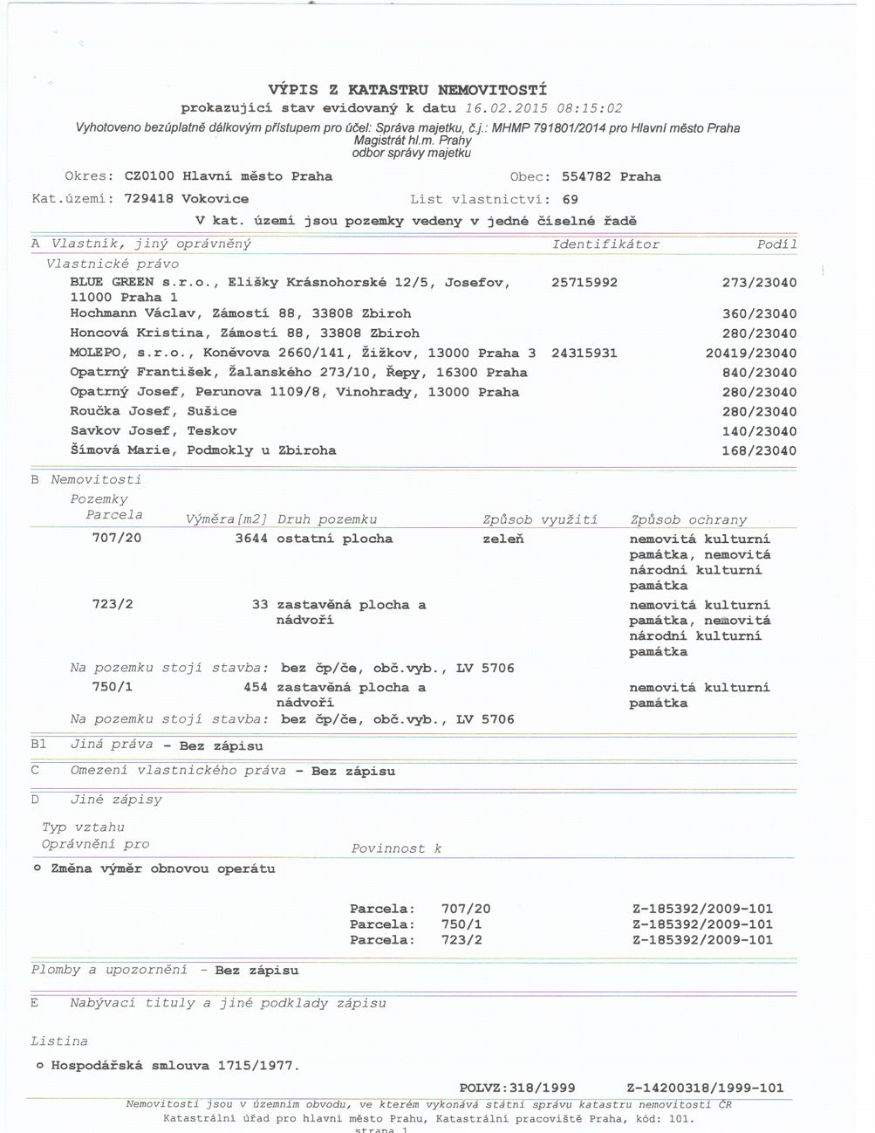

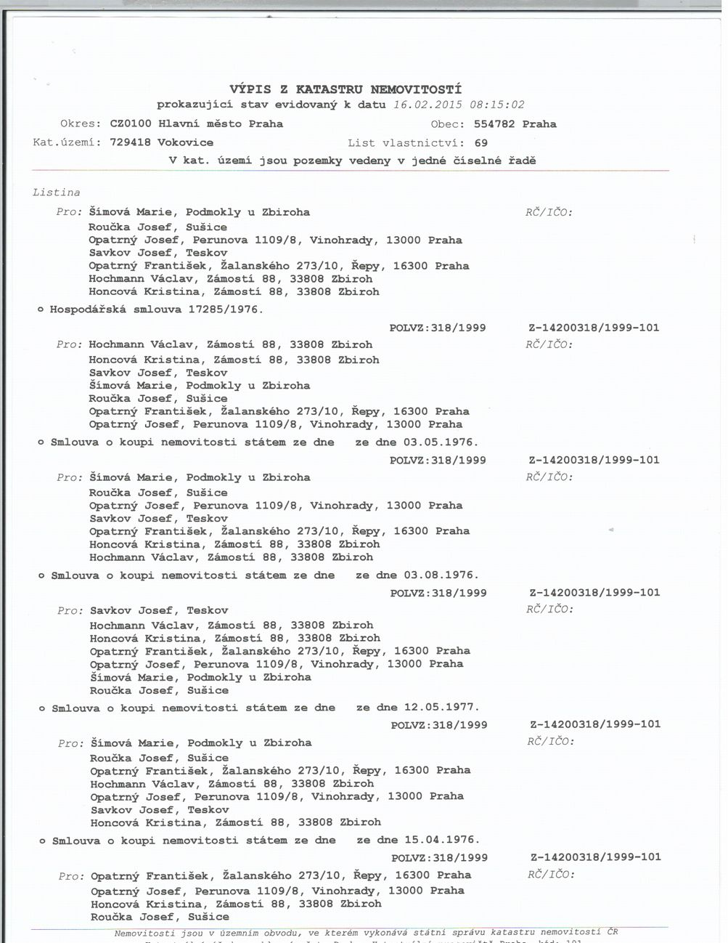

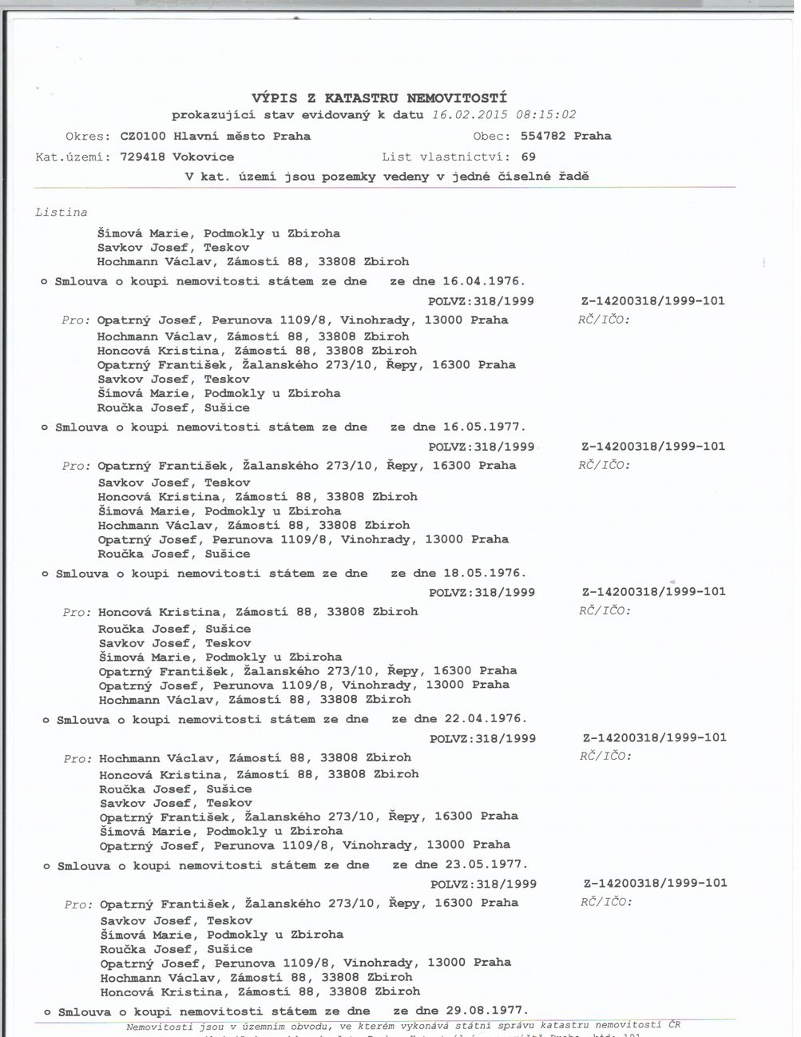

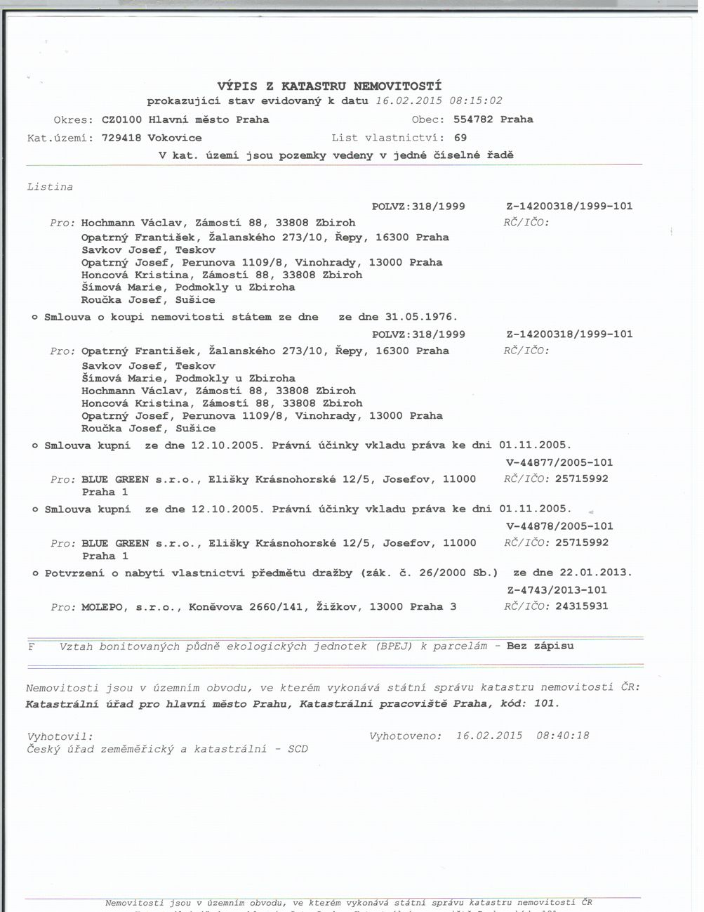

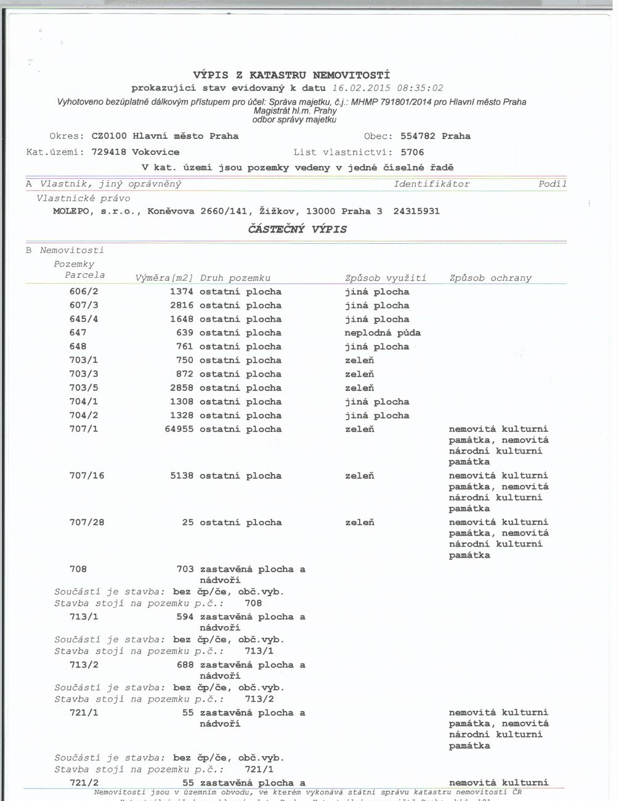

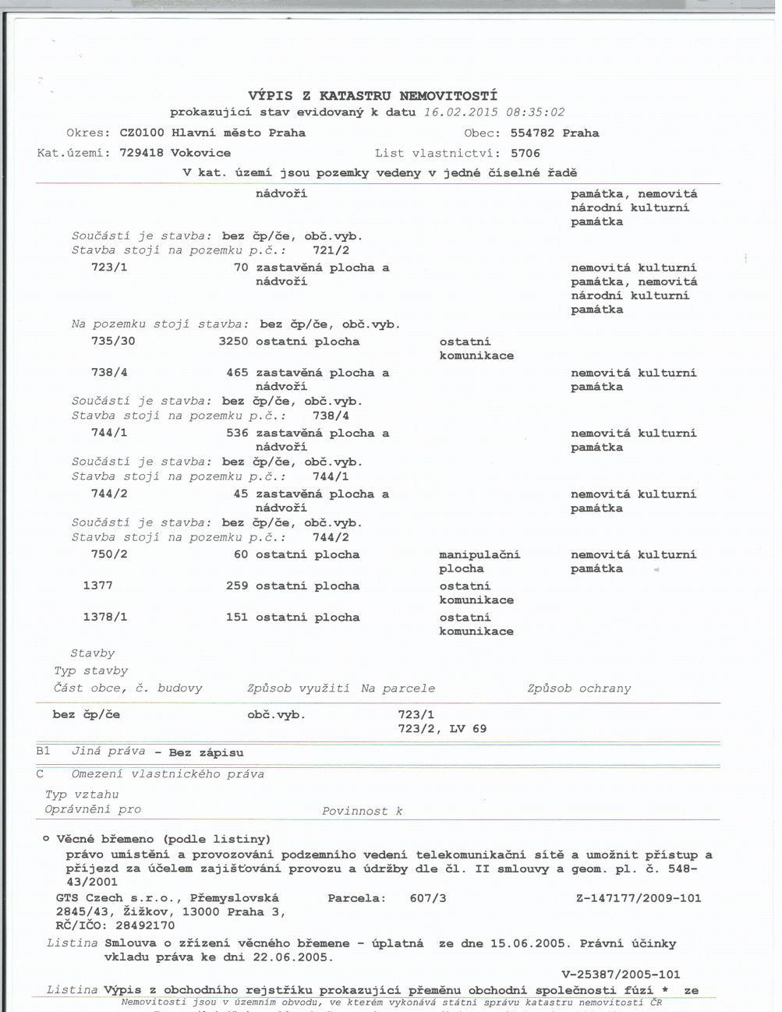

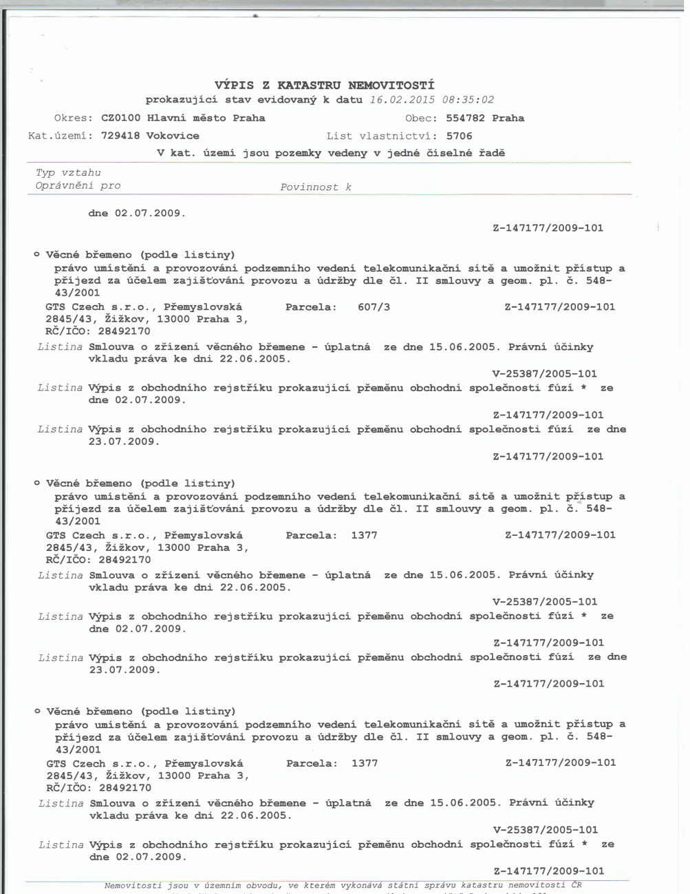

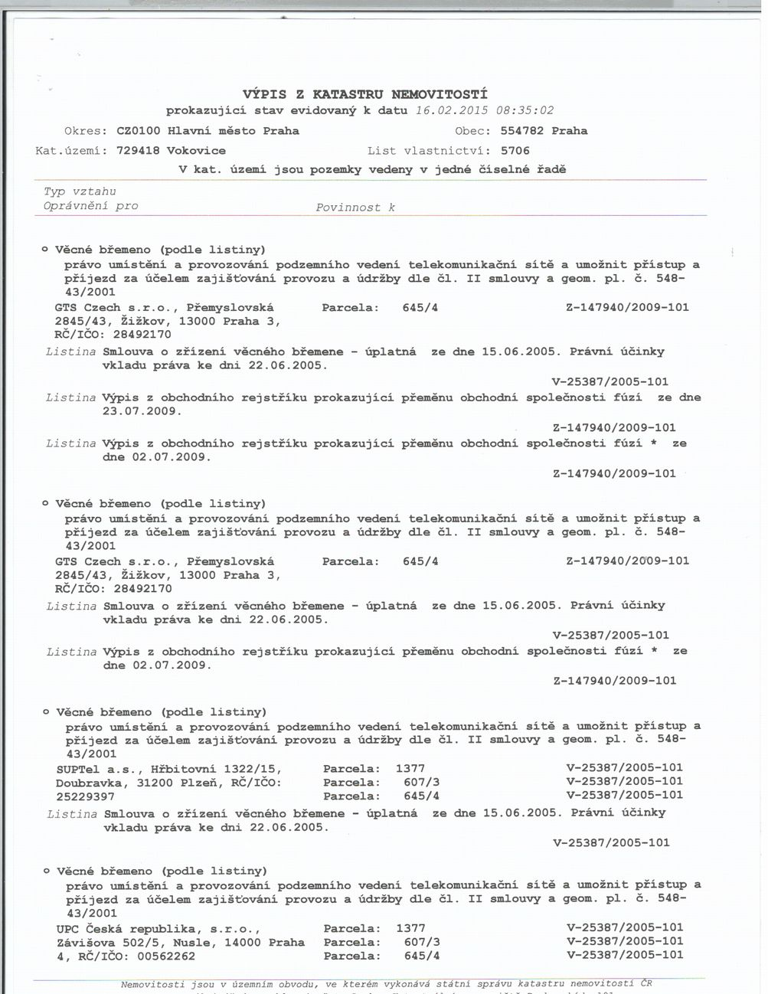

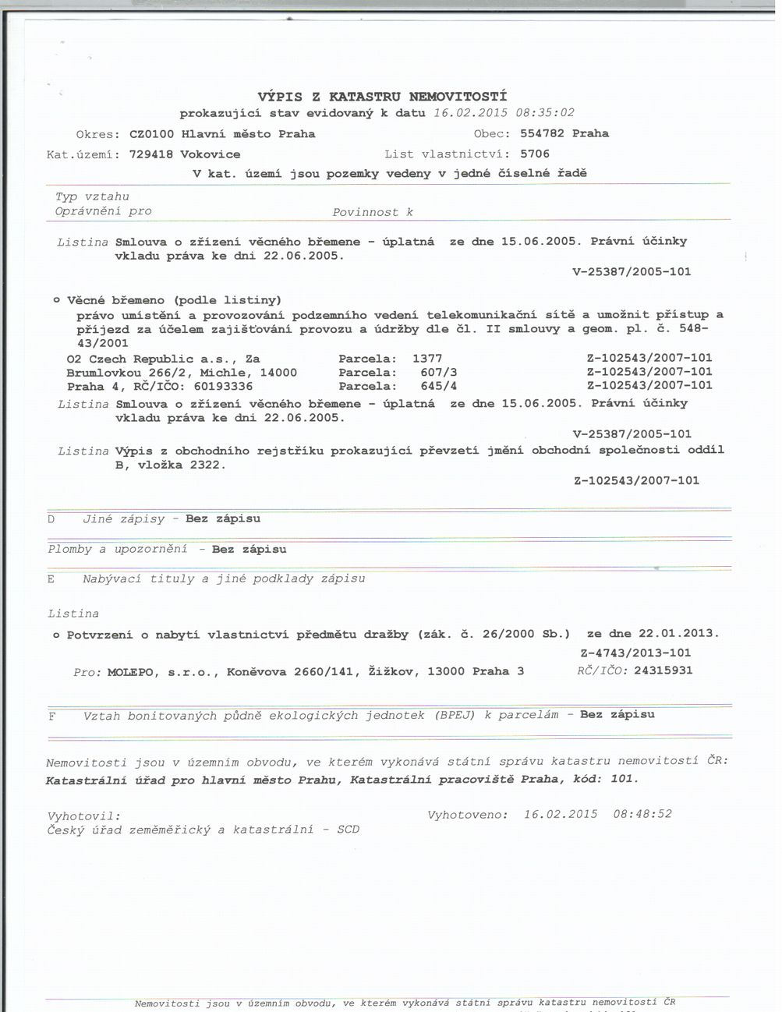

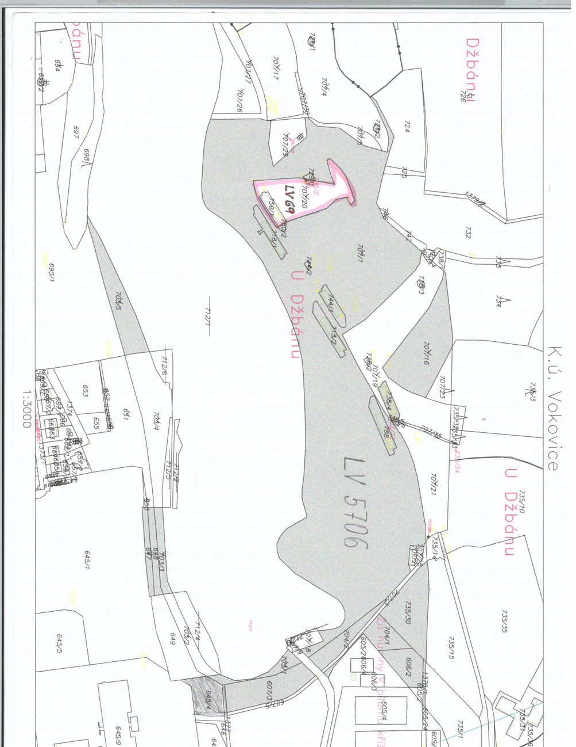

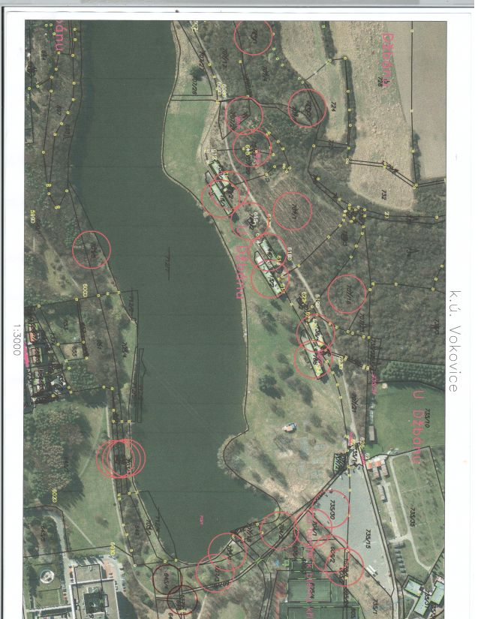

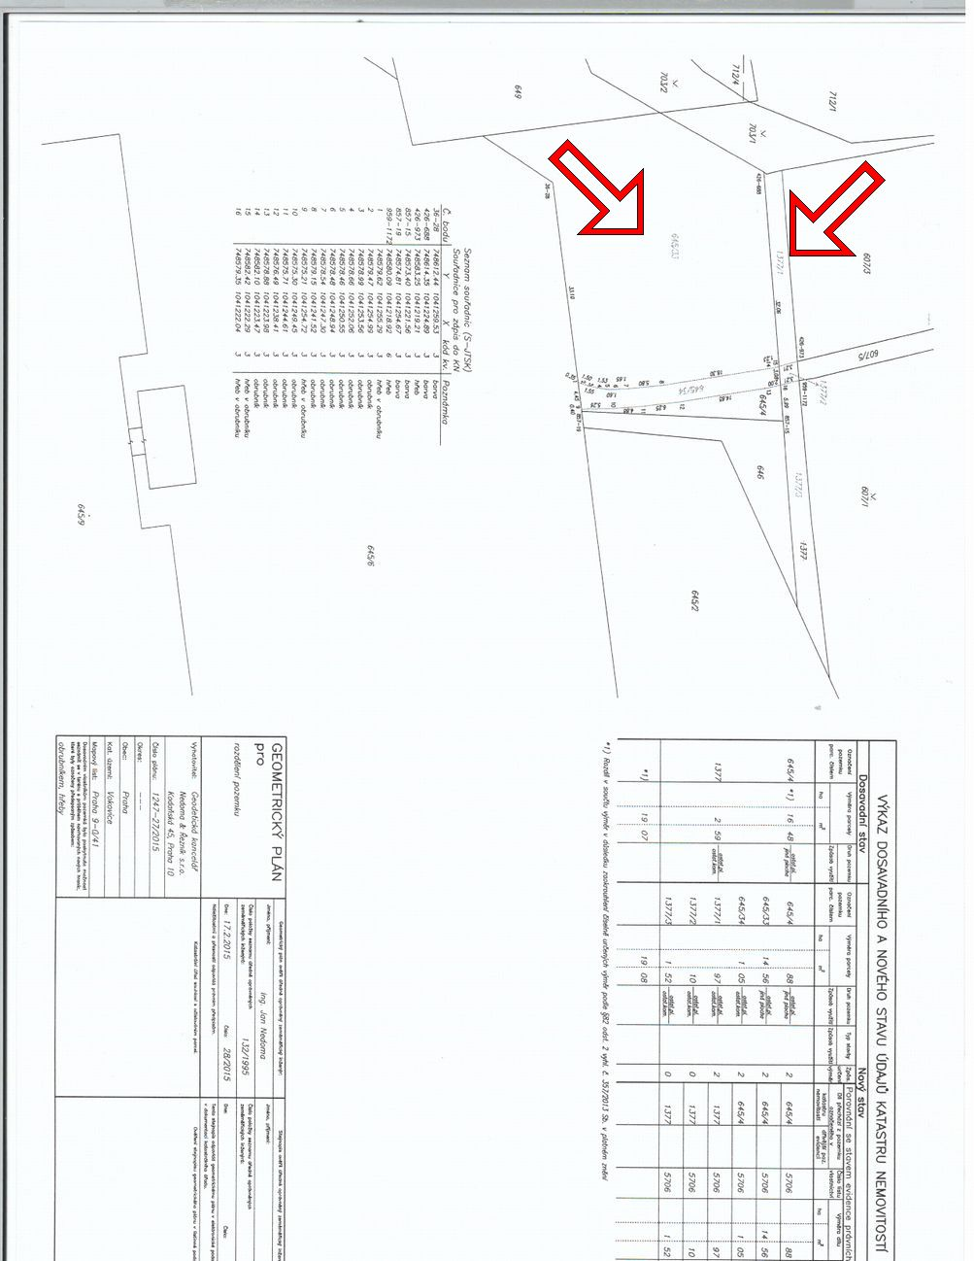

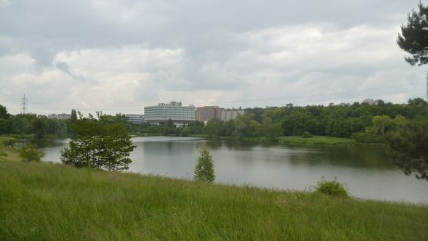
Celkový pohled
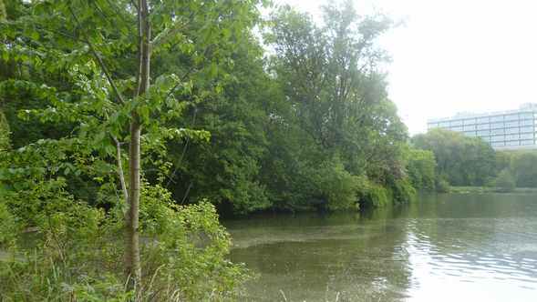
Pozemek p.č. 607/3 ( sousedící s vodní plochou)
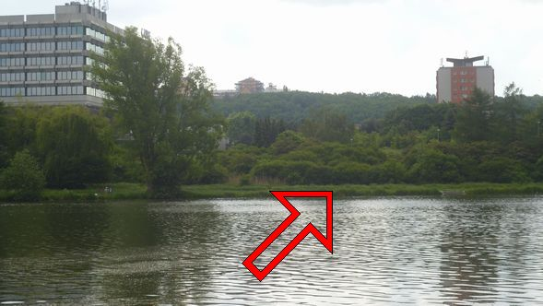
Pozemky p.č. 647,648 a p.č. 703/3

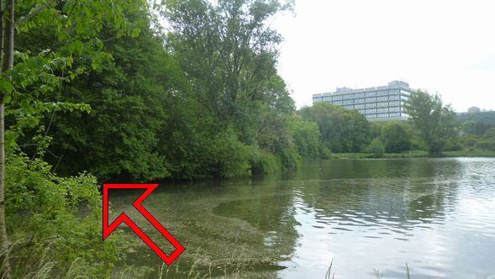
Pozemek p.č. 703/1
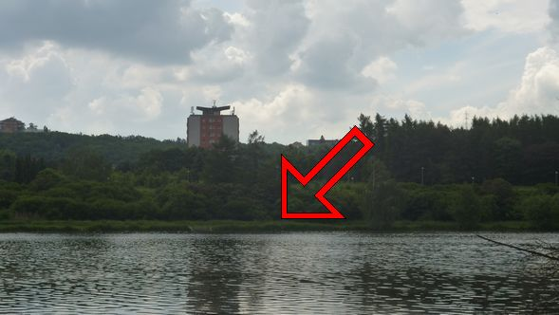
Pozemek p.č. 703/5
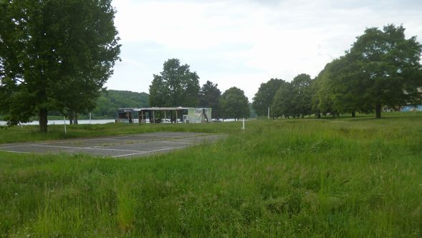
Pozemek p.č. 707/1

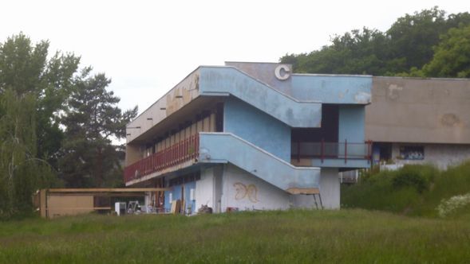
Pozemek p.č. 708 se stavbou
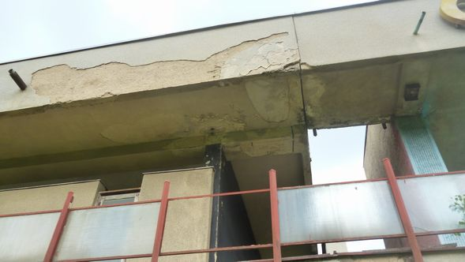
Stavba na p.č. 708
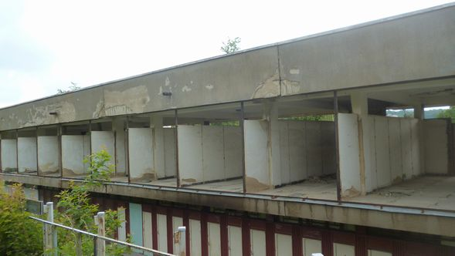
Stavba na p.č. 708

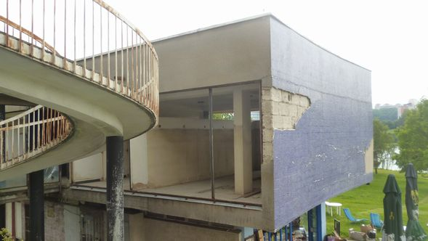
Stavba na p.č. 708
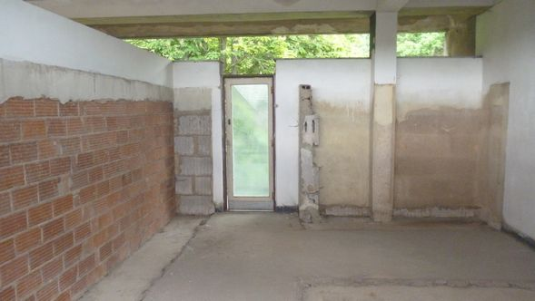
Stavba na p.č. 708
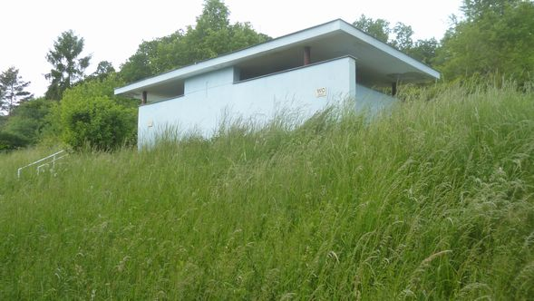
Pozemek p.č. 744/2 se stavbou WC

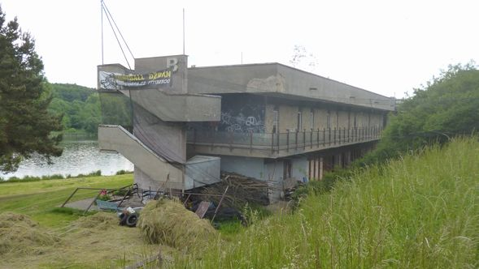
Pozemek p.č. 713/2 se stavbou
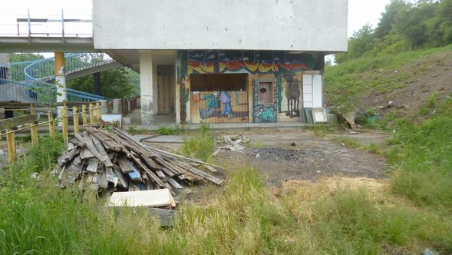
Pozemek p.č.750/2
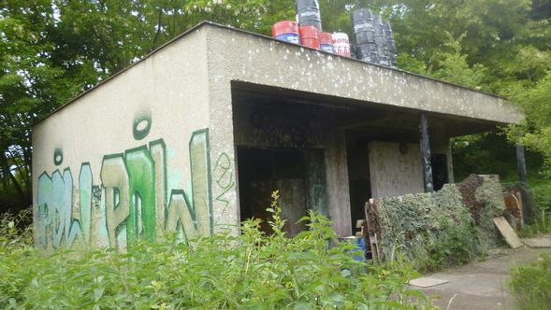
Pozemek p.č. 723/1 a p.č. 723/2 se stavbou

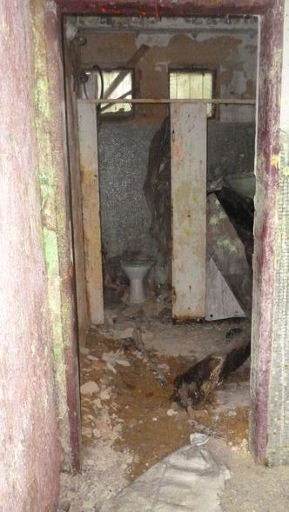
Vnitřek stavby na p.č. 723/1 a p.č. 723/2
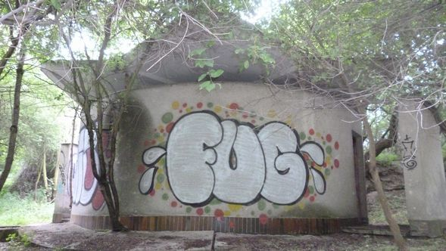
Pozemek p.č. 721/2 se stavbou WC
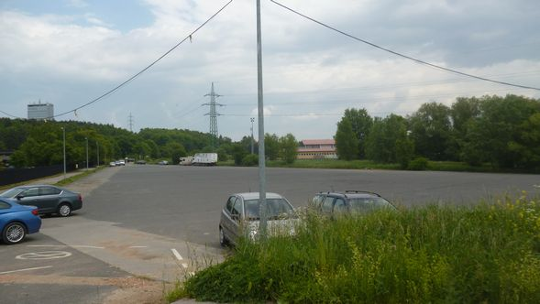
Pozemek p.č.735/30 - parkoviště

